4º Laboratório de CES-10/2021
DCTA - ITA - IEC

Objetivo: Codificação de fluxogramas

Tarefa: Escrever, em Linguagem C, programas que implementem os dois algoritmos dados por seus fluxogramas apresentados a seguir. Os programas devem ser amigáveis e seus comandos de escrita devem proporcionar boa estética na apresentação dos resultados. A tela de execução só deve ser fechada quando o operador desejar.

1º Fluxograma: Determinação dos divisores de vários números lidos

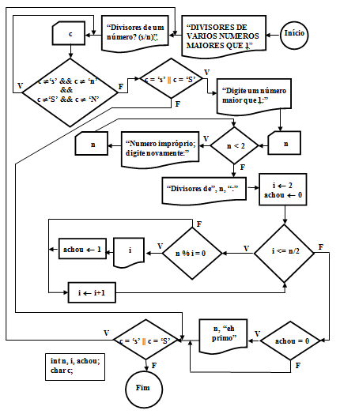
2º Fluxograma: Determinação dos MMC’s de vários pares de números lidos

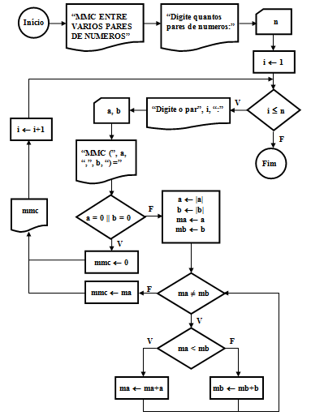
Observação:

- Nos dois programas, deve-se escolher o comando correto para cada estrutura dos fluxogramas contendo um losango (decisão). Esse comando não deve desobedecer ao fluxograma, mesmo que o programa funcione corretamente. O que está sendo avaliada é a capacidade de o aluno distinguir, nos fluxogramas, as estruturas correspondentes aos comandos if-sem-else, if-else, while e do-while.

Entrega do trabalho: Enviar ao sistema Google Classroom os arquivos de extensão cpp com os programas-fontes da tarefa. Para facilitar a correção dos trabalhos, colocar os códigos para os Fluxogramas 1º e 2º em arquivos denominados Lab 4a e Lab 4b, respectivamente.

Data de entrega: 06/04/2021

Bom trabalho!

